Consulta CEP

Manual do Usuário

2022

Sumário

Objetivo 3

Executável 3

Tela principal 3

Pesquisando as informações de um CEP 4

# Objetivo

O produto tem como objetivo trazer informações de um endereço de acordo com o CEP informado pelo usuário. Ao informar um CEP válido, o produto irá exibir o logradouro, bairro, cidade e estado do mesmo. O Consulta CEP valida se o CEP é inválido.

# Executável



A imagem demonstra o executável do Consulta CEP, que só pode ser executado no Windows. Para abri-lo, dê um duplo clique no arquivo ou selecione o arquivo e clique na tecla ENTER do teclado.

# Tela principal

Ao abrir a aplicação, será exibida a seguinte tela:

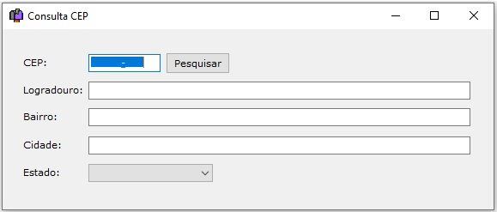

A tela principal da aplicação possui os seguintes elementos:

1. Campo CEP: Campo onde irá conter o CEP informado pelo usuário;
2. Botão Pesquisar: Botão que irá buscar as informações do CEP informado pelo usuário;
3. Campo Logradouro: Campo onde será exibida a informação do logradouro do CEP informado;
4. Campo Bairro: Campo onde será exibida a informação do bairro do CEP informado;
5. Campo Cidade: Campo onde será exibida a informação da cidade do CEP informado;
6. Campo Estado: Campo onde será exibida a informação do estado do CEP informado.

# Pesquisando as informações de um CEP

Na tela principal, informe um CEP válido no campo CEP e clique no botão Pesquisar, conforme imagem abaixo:

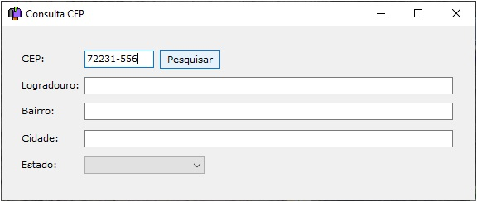

Após clicar em pesquisar, o Consulta CEP irá trazer o logradouro, bairro, cidade e estado do CEP, conforme imagem abaixo:

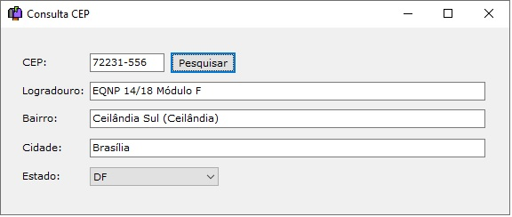

Se o usuário informar um CEP inválido, ao clicar no botão Pesquisar, o Consulta CEP irá informar que o CEP não foi encontrado, conforme imagem abaixo:

